W ramach obchodów Święta Ziemi w Gimnazjum zorganizowano:

- W dniu 28 kwietnia uczniowie naszego gimnazjum wzięli udział w Międzynarodowym Konkursie „Młodzież w Lasach Europy-Young People In European Forests” YPEF 2010/2011.
Do konkursu zgłosiło się 6 zespołów:
1. Golon Cezary , Gołaś Piotr Gromadzki Kamil - kl.2e
2. Bałdyga Katarzyna ,Tańska Anna - kl.3a Weydmann Alicja - kl.2b
3. Dziczek Szymona, Plona Wojciech, Ścibek Katarzyna - kl,3c
4. Grzeszczyk Mateusz, Pliszka Jakub, Drężek Magda - kl.1e
5. Półtorak Michał – kl.2d, Faderewska Oliwia - kl.2a, Zapadka Sandra - kl.3a
6. Drężek Kinga, Kozłowska Sylwia, Wiśniewska Marta - kl.3e
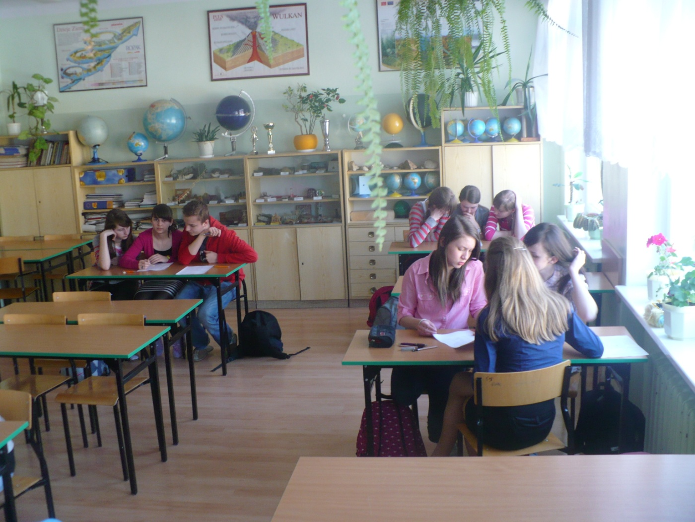
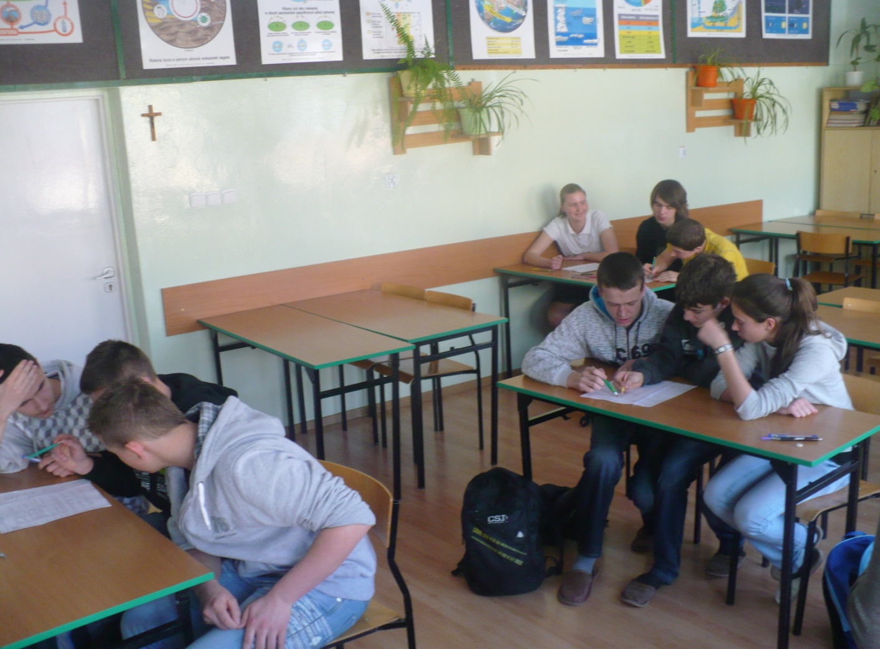

WYNIKI ETAPU SZKOLNEGO:
I miejsce – 38 pkt. - Zespół 6
II miejsce – 28 pkt. - Zespół 4
III miejsce – 27 pkt. - Zespół 5
Organizatorami szkolnego etapu konkursu były Anna Aptacy i Monika Szydłowska

- Uczniowie kl. Ie, IIb, IId w dniu 30.04.2011r. brali udział w „Sprzątaniu Świata” – akcji organizowanej przez Koło PZW w Ostrołęce. Oczyszczono brzegi i teren leśny wokół Zbiornika Wykrot w godz. 10.00-14.00 wraz z opiekunami: I. Olender, D. Krajza, A. Atacy, M. Szydłowska

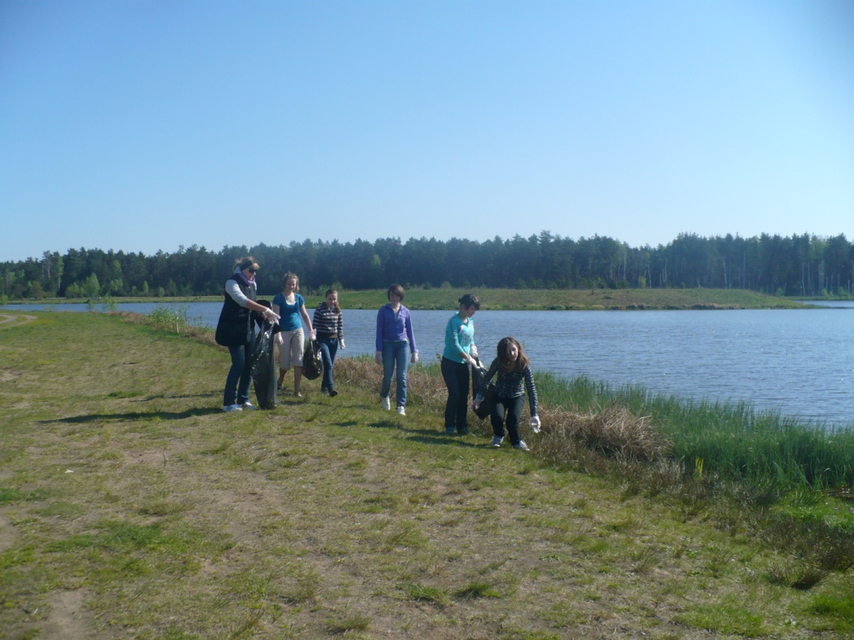
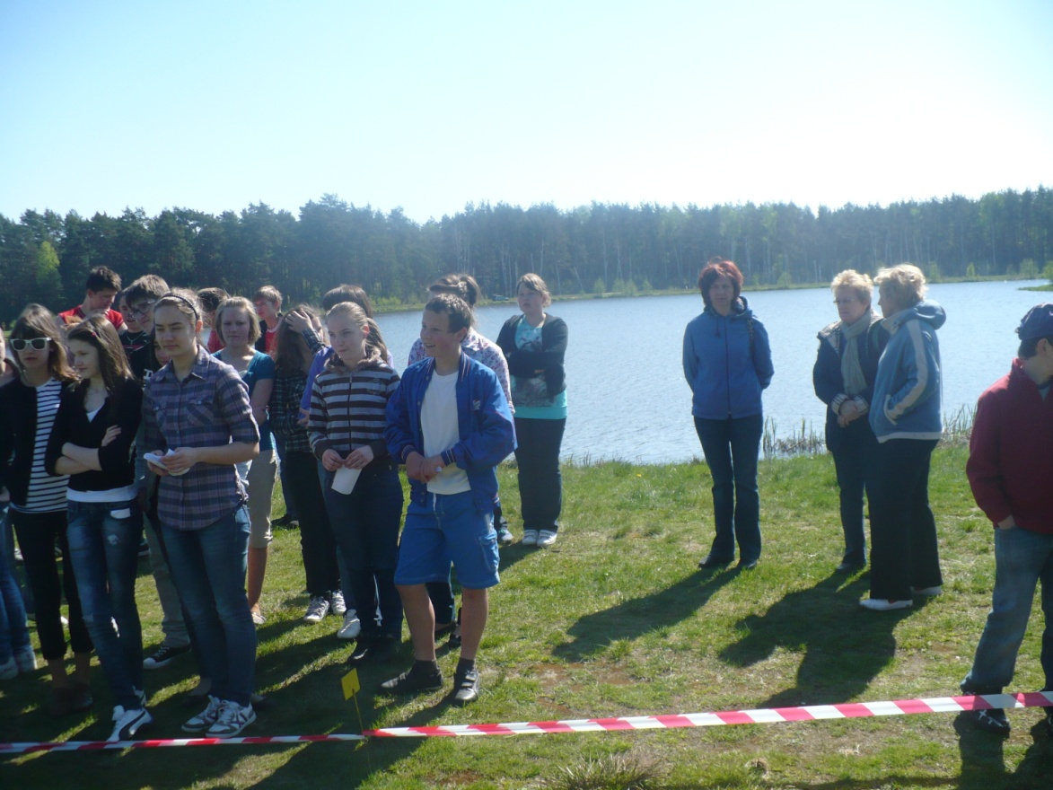

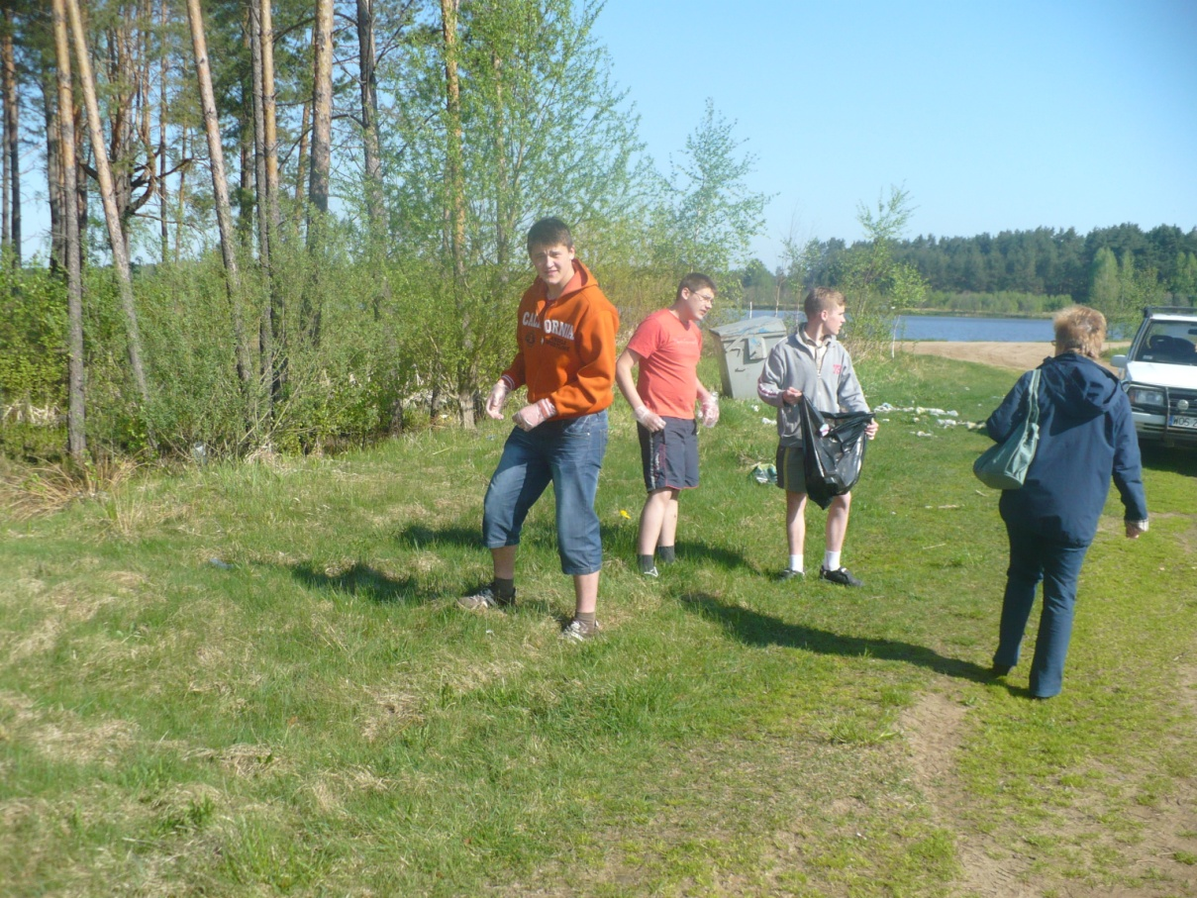
- Na górnym korytarzu uczennice z IIIA : Katarzyna Bałdyga, Anna Tańska i Sandra Zapadka wraz z p. Moniką Szydłowską wykonały gazetkę ścienną o tematyce ekologicznej: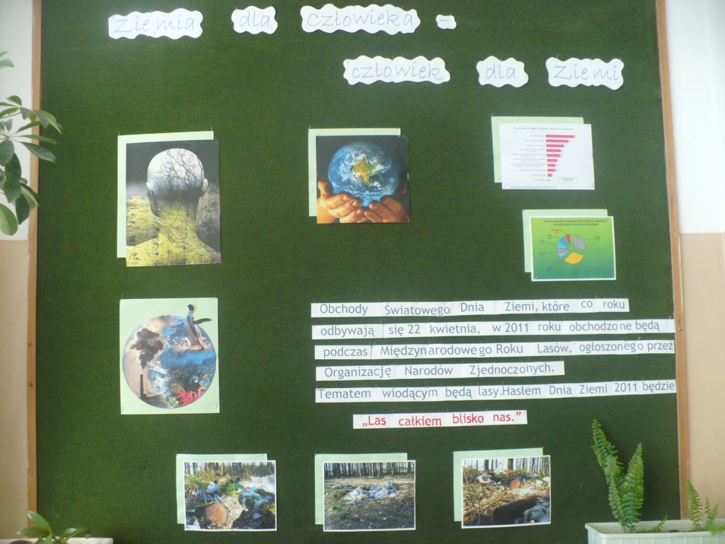
oraz wystawkę „ILE ROZKŁADAJĄ SIĘ ŚMIECI” :
